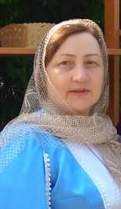

Магомедова Узлипат Пахрудиновна учитель технологии – ДПИ высшей квалификационной категории МБОУ Гимназии №35 г. Махачкала РД с 1986 г. Выпускница Буйнакского педагогического училища по специальности преподавание труда и черчения в 4-8 классах, присвоена квалификация учитель труда и черчения.
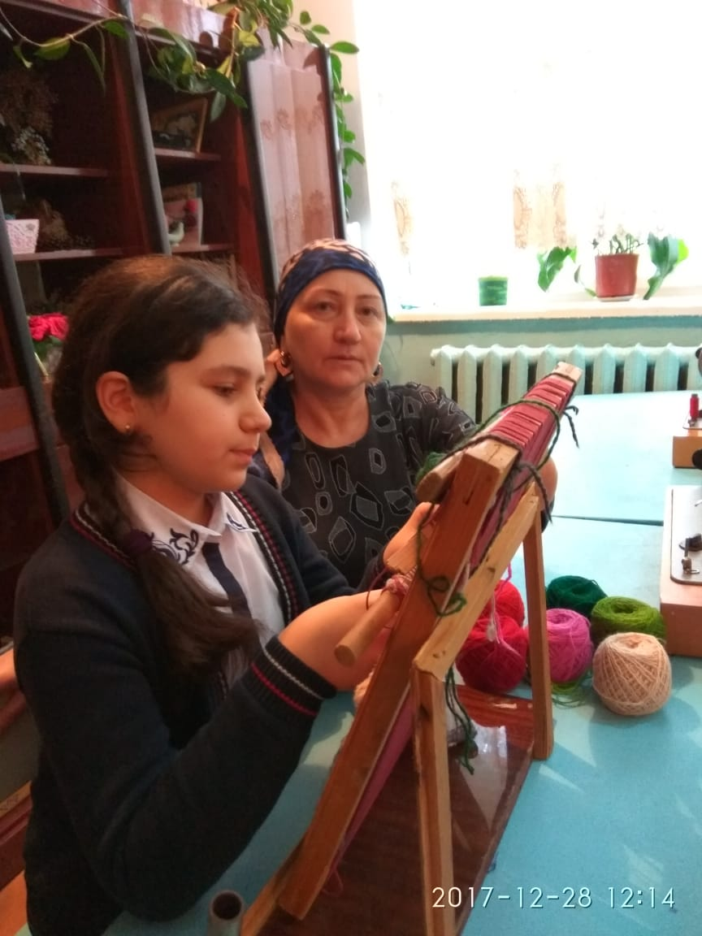
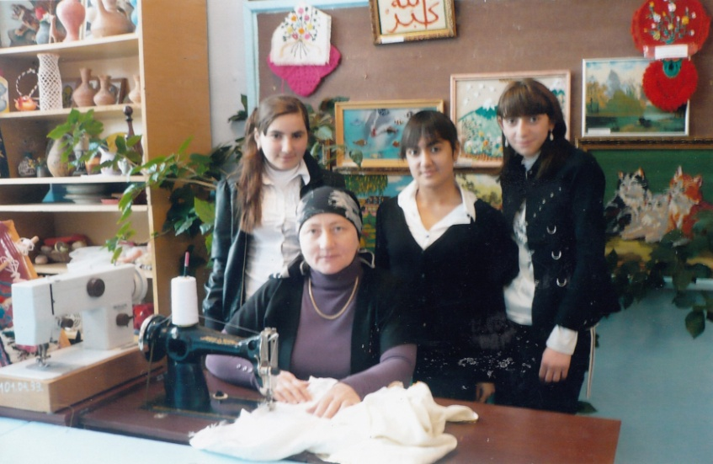
Узлипат Пахрудиновна – эрудированный педагог, склонный к творчеству, исследованию, использующий современные педагогические технологии, вот уже 32 года обучает учащихся любимому делу. Выбрав однажды профессию учителя Магомедова У.П., осталась верна своему выбору. Стиль преподавания и общения Узлипат Пахрудиновны со школьниками – это стиль сотрудничества, реализуемый на уроках и во внеклассной деятельности. На занятиях кружка Магомедова У.П., владея многими видами рукоделия, не только учит этому своих учениц, но и воспитывает у них трудолюбие, честность, творческое отношение к труду, желание учиться с увлечением, прививает им любовь, уважение к традициям родного края, развивает умение видеть красоту окружающего мира и творить прекрасное своими руками.
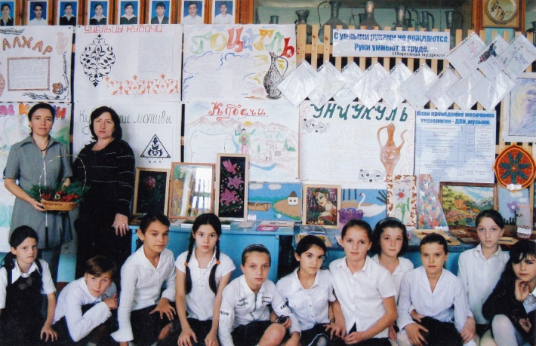
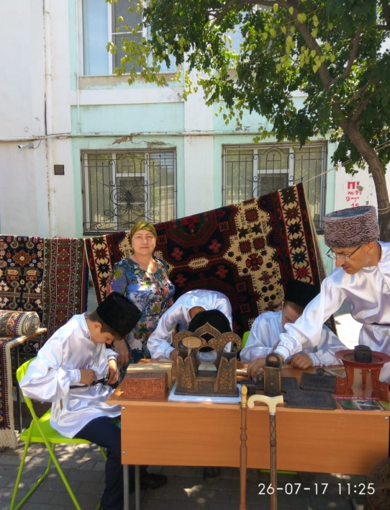
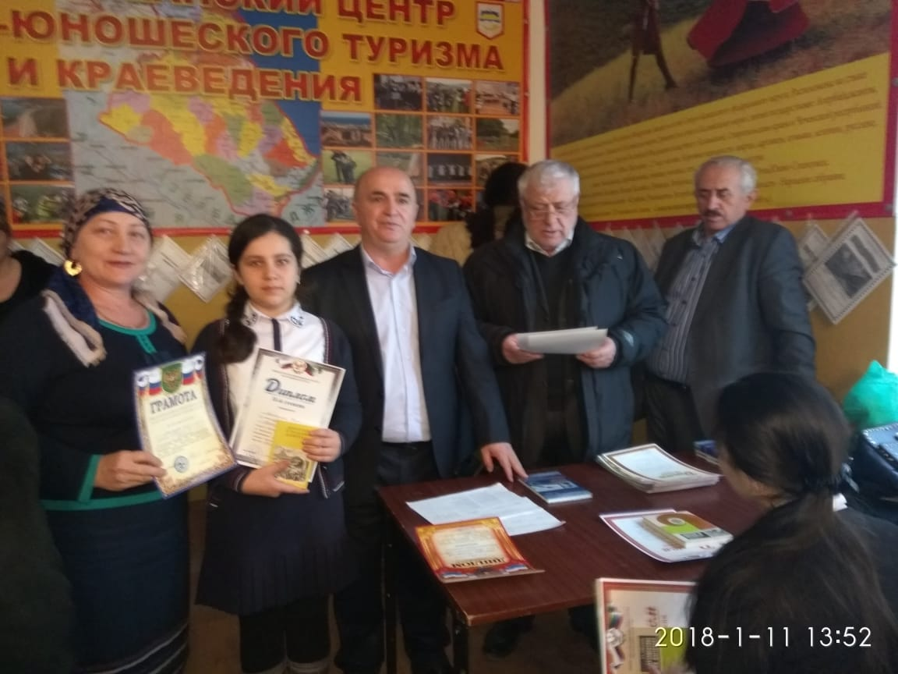
Кредо ее профессиональной деятельности – творчество, быстрое реагирование на инновационные процессы в образовании, выполнять все качественно, красиво, с любовью. Магомедова У.П. обладает большим творческим потенциалом, находится в постоянном поиске новых форм активного обучения, успешно реализует метод проектов. Результат – успешное участие школьниц в ежегодных городских и республиканских конкурсах творческих проектов, выставках декоративно-прикладного творчества и олимпиадах по технологии, а на научно-практических конференциях «Шаг в будущее» являются постоянными победителями. За годы преподавания через руки и сердце учителя прошла не одна сотня учениц, и к каждой из них она стремилась найти подход, чтобы добиться активности, самостоятельности, развить творческое начало. А то, что все дети талантливы, – убеждена Узлипат Пахрудиновна. Применяя личностно ориентированный подход и дифференцированное обучение, на каждом уроке учитель вовлекает школьниц в активную познавательную деятельность, старается научить думать, принимать самостоятельные решения, работать рационально, современно и технологически грамотно. В ее арсенале проблемные задания, игровые моменты, работа по технологическим картам с учетом индивидуальной подготовки учениц, исследовательские задания с использованием компьютеров. Помогает учителю добиться высоких результатов метод проектов, успех которого основа на правильном выборе объектов труда. Младшие школьницы с удовольствием изготавливают небольшие декоративные изделия, учатся шить на швейной машине. Старшие девочки разрабатывают новые модели одежды, вяжут оригинальные изделия, вышивают картины. Лучшие изделия украшают кабинет, а с самыми удачными проектами авторы участвуют в различных выставках. Школьницы привыкли к творческой и доброжелательной атмосфере на уроке, поддержке учителя. Они с удовольствием приходят в кабинет, так как уверены, что материал каждого урока им пригодится в жизни. Учебная мастерская Узлипат Пахрудиновны стала настоящей творческой лабораторией. Выставка творческих работ учащихся занимает центральное место в учебной мастерской, наличие добротных, наглядных пособий, раздаточного материала – все это имеет большое значение для успеха обучения. Особое внимание уделяет безопасным условиям труда в мастерской. Наличие уголка наглядных пособий по технике безопасности, хорошо оформленные уголки, тематические стенды «Одежда народов Дагестана», «Умелые руки», «Работы учащихся», «Бисероплетение».
Приветливый тон учителя создает доброжелательную атмосферу, психологически подготавливают учащихся к работе, чистота и порядок в мастерской служат воспитанию собранности, аккуратности, дисциплинированности, формируют хороший вкус, а главное – вызывают желание учиться, делать красивые вещи своими руками. Это очень важно – воспитание мотивов учения. Как показывает практика, именно изучение богатого материала о народных мастерах создает наиболее полную картину и условия для всестороннего изучения культурного наследия своего края, приобщение детей к общечеловеческим ценностям мировой цивилизации.
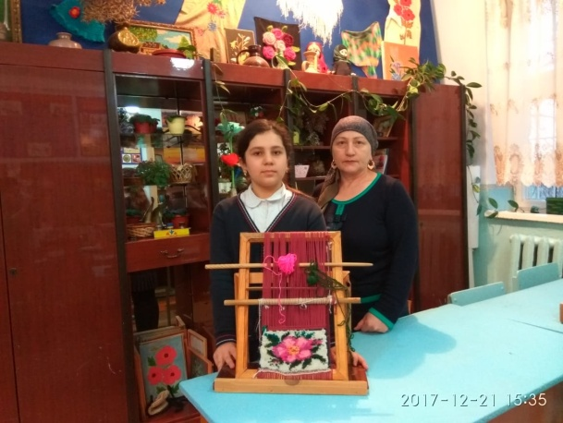
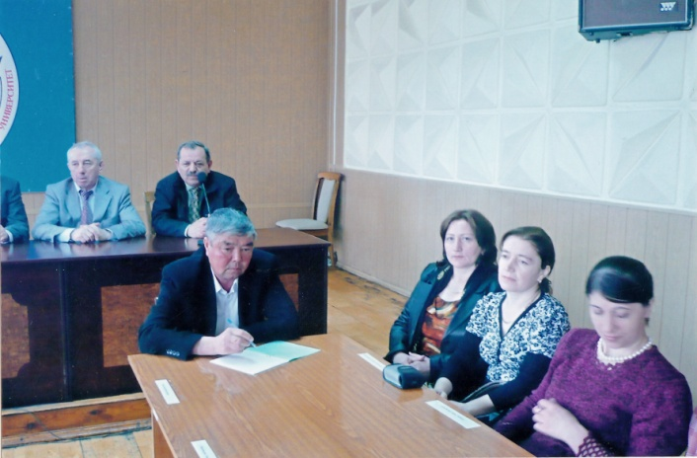
Технология – особый предмет. Нередко педагогам приходится с учетом реальных условий вносить коррективы в программы, в структуру занятий. Будучи глубоко творческим педагогом, Узлипат Пахрудиновна разработала авторскую программу по технологии – ДПИ, по которой и проводит обучение. Работая по авторской программе «Технология – ДПИ», у детей появилась возможность не только проходить учебный материал по технологии, но и наряду с этим изучать мастерство своих предков. На основе базисного материала учащиеся разрабатывают авторские проектные и исследовательские работы. Основная задача разработки новой программы и работы по ней – это постепенное увеличение позитивной динамики учебных достижений учащихся в процессе обучения. Последствия этой деятельности очевидны. Начиная с пятого класса, учащиеся постепенно получают новую информация о значении труда, мастерства и умения в жизни человека, о ее положительном влиянии на характер человека, на умение ценить и уважать труд ближнего, воспитывает чувства любви к ближнему, к природе, чувство уважения и гордости за мастерство предков. Ежегодно прибавляются знания о производственной деятельности людей, и людей прикладного искусства; о техническом устройстве предметов окружающего мира.
Уроки технологии учат детей в первую очередь активно находить ответ на вопрос, из чего и как устроены предметы. Наряду с этим, например, изучив технологию получения свойства нитей, знакомит их с мастерством ковровщиц Дагестана. Проводит беседы о различных видах ковровых изделий, их орнаментальном оформлении, цветовой гамме. Кроме вышесказанного, детям даются библиографические сведения о жизни и творчестве лучших ковровщиц: Хадижат Султановой, П. Смирновой и т.д. Кроме традиционных уроков Магомедова У.П. постоянно радует своих учениц различными конкурсами, выставками, встречами «за круглым столом».
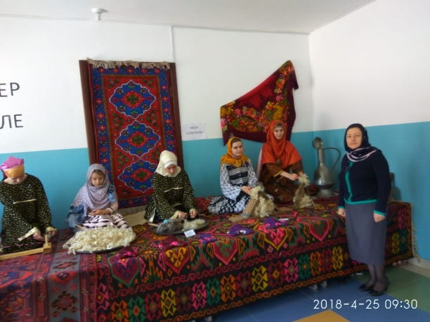
С 1997г. Магомедова У.П. руководит школьным методическим объединением учителей музыки и технологии – ДПИ. Будучи руководителем методического объединения технологии – ДПИ, музыки часто приходится выступать на заседаниях школьного и городского МО по предмету, на педсоветах с использованием ИКТ: «Духовно - нравственное воспитание учащихся эколого–краеведческими средствами уроках декоративно - прикладного искусства», также проводит уроки мастер – класс на муниципальном и региональном уровнях.
В 2008 г. в рамках МБОУ «Гимназии №35» были проведены муниципальные и региональные семинары директоров и учителей родных языков на тему: « Использование национально – регионального компонента в преподавании родных языков», где был дан урок мастер – класс на тему: «Расписные узоры Балхара».
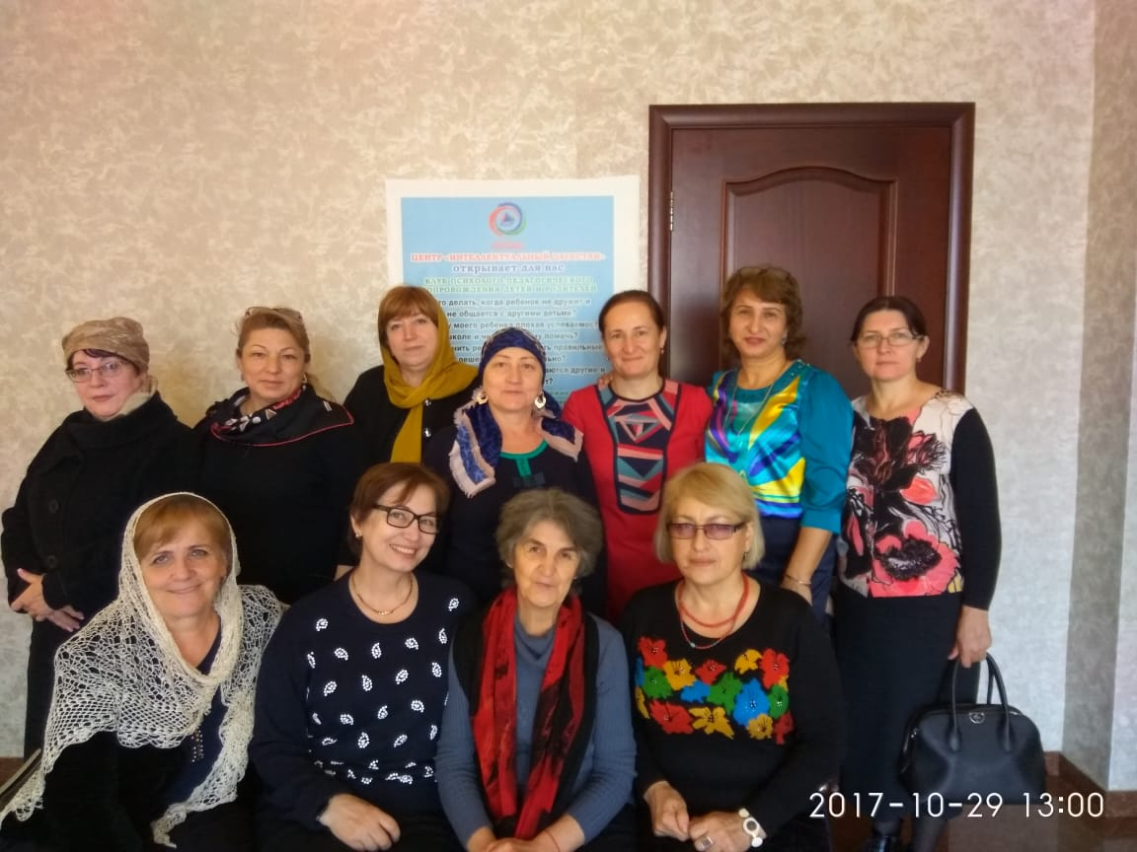
На семинаре директоров инновационных образовательных учреждений на тему: «Национально – региональный компонент: формы и методы его реализации в инновационных образовательных учреждениях» провела урок мастер – класс «Зооморфный орнамент в изделиях народных мастеров».
На августовской конференции ГУО выступила с докладом на тему: «Формирование базовой культуры личности в процессе реализации национального проекта образования на уроке изобразительного искусства». Принимала участие на педагогических чтениях, выступала с докладом. Участвовала на первой городской научно – методической конференции педагогических работников «Методическая работа ОУ: по пути качества и инновации» секция «Технология», награждена дипломом первой степени.
В соавторстве с коллегами были разработаны развивающие программы «Краеведение», «Экскурсоведение», «Музееведение», выпущено пособие «Этнокультурное наследие моей малой Родины».
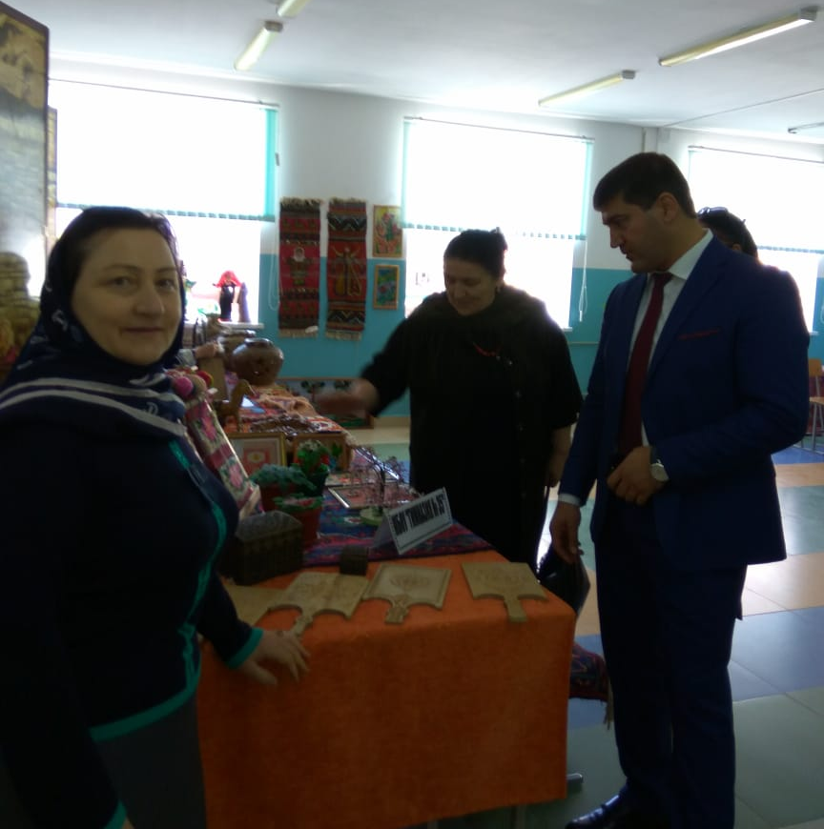
В целях изучения и обобщения опыта внедрения в общеобразовательных учебных заведениях Республики Дагестан образовательной области «Технология» ДГПУ на базе технолого-экономического факультета проводил региональную конференцию «Технологическое образование и профильное обучение: состояние, проблемы и перспективы», где Магомедова У.П выступила с докладом «Активизация творческого мышления учащихся и студентов при изучении технико-технологических дисциплин». Доклад был заслушан и рекомендован к изданию. В 2008г. выпущен сборник материалов, куда включены тезисы докладов, где напечатан доклад.
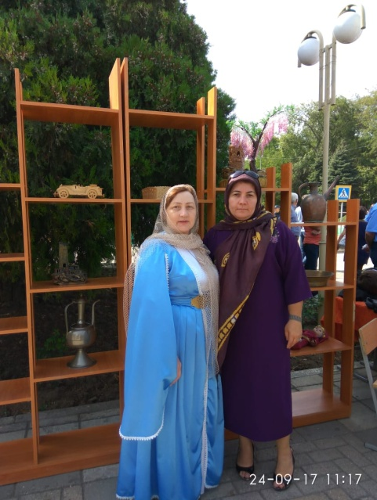
В 2008г. состоялась выставка – конкурс творческих работ с целью привлечения внимания и повышения мотивации, учащихся в изучении предмета «Технология», где были предоставлены творческие работы учащихся по декоративно – прикладному творчеству и народным промыслам. Работы учащихся были отмечены благодарностью, это было отмечено в газете «Дагестанская школа» в статье Мирзоевой С.Г. методиста ИДМО ГУО.
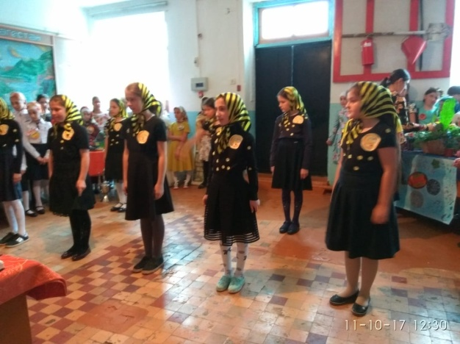
21 ноября 2008 года Дагестанская региональная общественная организация «Матери против наркотиков» организовала I Республиканский конкурс «Семья года», где приняли участие семья Гасановых. Руководитель МО Магомедова У.П. подготовила и организовала выставку этой семьи. Были выставлены работы всей семьи Гасановых. Семья Гасановых получила диплом в номинации «Лучшая многодетная творческая семья».
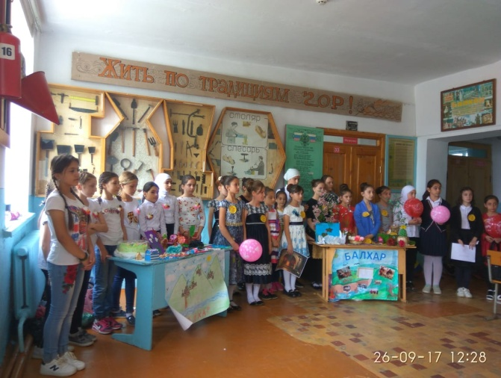
Многолетний добросовестный труд Магомедова У.П., ее большой вклад в дело воспитания подрастающего поколения были отмечены благодарственными письмами, почетными грамотами городского отдела образования и Министерства образования и науки Российской Федерации – победитель конкурса лучших учителей Российской Федерации, (победитель президентского гранта 2009 г.), знаком «Отличник народного образования», почетная грамота «Учитель года столицы Дагестана 2009г», диплом III степени «Учитель года столицы Дагестана 2009г», свидетельство о принятии участии – в региональной научно-практической конференции педагогических работников «Технологическое образование и профильное обучение: состояние, проблемы и перспективы.»2008г., сертификат участника Всероссийской научно-практической конференции «Культура и традиции народов России в образовательной области «Технология» 2015г., диплом I степени – за лучший научный доклад и активное участие во Всероссийской научно-практической конференции «Инновационные технологии в АПК» 2017г., грамота – за подготовку призера XIX Республиканской олимпиады по школьному краеведению на тему: «Традиционный народные промыслы и умельцы Дагестана», сертификат за принятие участие в республиканском профессиональном конкурсе для учителей – предметников «Лучший учитель технологии» 2018г. Профессиональное мастерство, преданность своему делу, неутомимая энергия, любовь к детям позволили Магомедовой У.П. завоевать авторитет среди коллег, учеников, родителей.

